Управление Россельхознадзора по Республике Татарстан предупреждает об опасности приобретения и ввоза животных без сопроводительных ветеринарных документов.
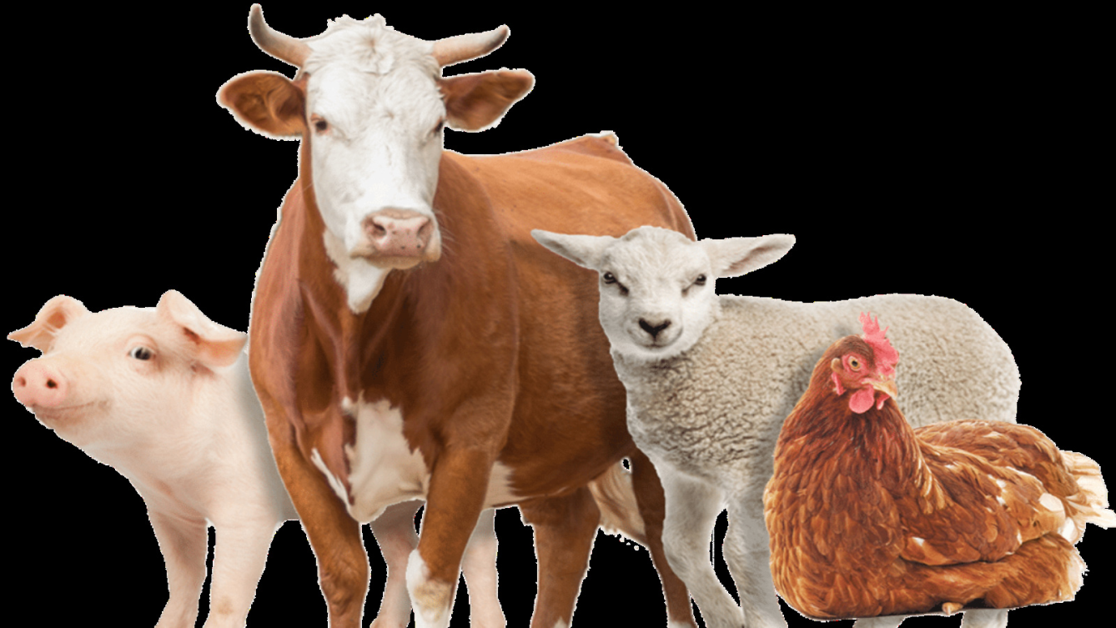
Всем хозяйствующим субъектам и гражданам необходимо:
- провести идентификацию всех животных имеющихся в животноводческих и личных подсобных хозяйствах и поставить на учет в ветеринарной службе;
- извещать государственную ветеринарную службу о вновь приобретённых животных, полученном приплоде, об убое и продаже, о случаях внезапного падежа или одновременного заболевания нескольких животных;
- не допускать ввоза животных неизвестного происхождения, без ветеринарных сопроводительных документов, без подтверждения эпизоотического благополучия ветеринарной службой субъекта хозяйства-поставщика, проведения карантинных мероприятий в течение 30 дней в хозяйстве-отправителе;
- проводить в течение 30 дней карантинирование вновь поступивших в хозяйство животных для проведения необходимых исследований и обработок;
- по первому требованию ветеринарных специалистов предъявлять животных для профилактических осмотров, иммунизаций;
- содержать в надлежащем ветеринарно-санитарном состоянии пастбища, места водопоя, животноводческие помещения, а также осуществлять другие мероприятия, предусмотренные ветеринарно-санитарными правилами по охране ферм от заноса возбудителей заразных болезней животных;
Запрещается ввоз животных на территорию Республики без ветеринарно-сопроводительных документов, последствие неправомерного ввоза влечет за собой в соответствие со статьей 10.8. Кодекса об административных правонарушениях Российской Федерации:
1. Нарушение ветеринарно-санитарных правил перевозки, перегона или убоя животных либо правил заготовки, переработки, хранения или реализации продуктов животноводства, за исключением случаев, предусмотренных частями 2 и 3 настоящей статьи, - влечет наложение административного штрафа на граждан в размере от пятисот до одной тысячи рублей; на должностных лиц – от трех тысяч до пяти тысяч рублей; на юридических лиц – от десяти тысяч до двадцати тысяч рублей.
2. Перевозка сельскохозяйственных животных и (или) продуктов животноводства без ветеринарных сопроводительных документов, за исключением перевозки сельскохозяйственных животных и (или) продуктов животноводства для личного пользования, - влечет наложение административного штрафа на граждан в размере от трех тысяч до пяти тысяч рублей; на должностных лиц – от тридцати тысяч до сорока тысяч рублей; на юридических лиц – от трехсот тысяч до пятисот тысяч рублей.
3. Нарушение ветеринарно-санитарных правил сбора, утилизации и уничтожения биологических отходов - влечет наложение административного штрафа на граждан в размере от четырех тысяч до пяти тысяч рублей; на должностных лиц – от двадцати тысяч до сорока тысяч рублей; на лиц, осуществляющих предпринимательскую деятельность без образования юридического лица, – от сорока тысяч до пятидесяти тысяч рублей или административное приостановление деятельности на срок до девяноста суток; на юридических лиц – от пятисот тысяч до семисот тысяч рублей или административное приостановление деятельности на срок до девяноста суток.
Помните, за действия (бездействия), повлекшие за собой возникновение инфекционных заболеваний и её распространение предусмотрена административная и уголовная ответственность!

Госинспектора Управления Россельхознадзора по РТ Лутфуллина Э.Н.
Васенькина Р.К., Низаева Ф.К.

